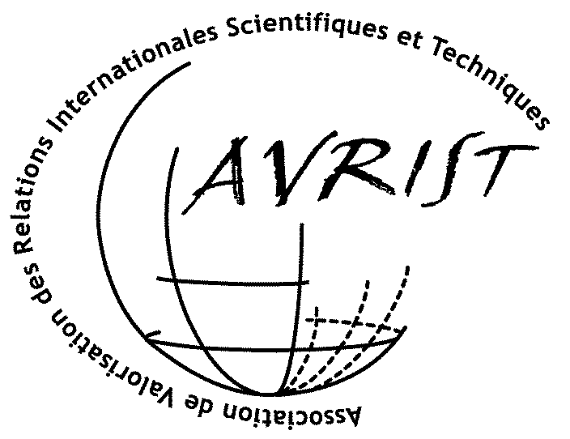

Paris, mai 2008

L'AVRIST, Association de Valorisation des Relations Internationales Scientifiques et Techniques, rassemble des personnes qui assument ou ont assumé des fonctions de conseiller ou d’attaché scientifique en Ambassade de France, ou toute autre fonction, publique ou privée, de représentation à l’étranger, ainsi que des professionnels des relations internationales dans les domaines de la recherche, de la science et de la technologie.
Depuis 1997, l’AVRIST organise chaque son Carrefour, rencontre autour d’un thème important et d’actualité concernant les relations internationales. C’est l’occasion de créer une synergie entre les membres, d’y associer des intervenants de qualité, français et étrangers, et de recueillir leurs témoignages, d’échanger expériences, contacts et projets, mais aussi de faire découvrir les potentialités d’une région. Le dernier Carrefour, en décembre 2007, sur les « Think tanks et réseaux d’influence » a connu un vrai succès, avec une bonne participation des Conseillers scientifiques et de personnalités étrangères
Le prochain Carrefour, en décembre 2008, s’inscrira dans la continuité du précédent et engagera une comparaison internationale des diverses modalités de mobilisation et de consultation de l’expertise scientifique : agences, offices parlementaires, Commissions ad hoc », départements administratifs, think tanks, etc. Soutenues par les ministères des Affaires étrangères, de l’éducation nationale et de la recherche et de la technologie, et les collectivités territoriales qui les accueillent, ces journées rassemblent des conseillers et attachés pour la Science et la Technologie en poste, des présidents ou directeurs d’établissements d’enseignement supérieur et de recherche ou de pôles universitaires européens, des représentants d’entreprises, ainsi que tous ceux dont le métier est de contribuer au rayonnement international de la France.

A Paris, l’AVRIST organise régulièrement des dîners-débats dont voici les plus récents :
* Pierre Lena, astrophysicien, Membre de l'Institut, initiateur de la pédagogie de "La Main à la Pâte" et Jacques Treiner, physicien, Professeur des Universités, sur "L'enseignement des sciences face à la mondialisation et à la diversité des cultures",
* Philippe Etienne, alors Directeur général au Ministère des Affaires Etrangères.
*Fabrice Hatem de l’AFII et Jean-Louis Levet, du Conseil d’analyse stratégique
*Helga Ebeling, Première Conseillère à l’Ambassade d’Allemagne, Horst Hippler, Recteur de la TU Karlsruhe, Stefanie Neubert, Directrice du DAAD à Paris et Alain Fröhlich, professeur à l’INSA Lyon, sur "Le nouveau paysage des universités allemandes, quels défis pour l’enseignement supérieur français ?
Nous avons décidé d’ouvrir nos activités aux CAST étrangers en poste en France : en mai 2008 la Conférence de Robert Guillaumont, membre de l’Institut, sur la loi de gestion des déchets radioactifs, a vu la participation de plusieurs d’entre eux.
A Bruxelles, la section de l’AVRIST, en collaboration avec le CLORA a invité en décembre 2006, Odile Quintin, Directeur Général à la DG Education et Culture sur "Les défis de la connaissance en Europe: comment pallier les déficiences du triangle éducation-recherche-innovation?" en décembre 2007 Jack Metthey, Directeur à la Commission européenne en charge de la mise en œuvre de l'agence pour l'ERC, sur «Le Conseil européen de la recherche: bilan global et perspectives institutionnelles – Vers une agence exécutive», en mars 2008, Hervé Carré, Directeur Général de l'Office européen des statistiques sur «Le système statistique européen et le processus de Lisbonne», et en avril 2008, Philippe Laredo, Professeur des universités à Paris-Est et Manchester, à un atelier sur "L'Espace Européen de la Recherche, pour quoi faire?"

L’AVRIST ouvre largement ses activités aux acteurs et aux observateurs des relations internationales dans les domaines de la recherche, de la science et de la technologie et de l’industrie. Elle vous invite à y participer et à la rejoindre.

Jean-Claude Arditti
Président de l’AVRIST

Siège : abs Association Bernard Grégory, 239 rue Saint-Martin, 75003 Paris www.avrist.fr

